Pressemitteilung
August 2022

Optimales Bioklima für Terrassen und andere Freiflächen
Wetterfest unterm Lamellendach
Gelenkarm- und Pergolamarkisen oder Glasdächer mit Textilbeschattung sind die Klassiker für die Terrassengestaltung. Mit dem Lamellendach kommt eine weitere Alternative hinzu, die in Sachen Sonnen-, Hitze- und Wetterschutz viele Vorteile bietet. Diese elegante Variante ersetzt den Sonnenschutz von oben aus textilem Behang oder Glas durch feste Lamellenelemente. Der Neigungswinkel dieser Elemente lässt sich stufenlos verstellen – von einer geschlossenen Fläche bis zur nahezu kompletten Öffnung, wenn alle Lamellen senkrecht stehen.
Schatten und Belüftung individuell regeln
Das Lamellendach ruht auf zwei tragenden Pfosten am Ausfallende, wenn es direkt an der Hausfassade befestigt wird. Ebenso ist aber auch eine freistehende Aufstellung auf Außenflächen mit vier Pfosten möglich, zum Beispiel über einer Liegefläche am Pool. Die solide Konstruktion bietet eine hohe Windsicherheit und sehr viel Flexibilität. Modelle wie Artares von Weinor bringen zudem eine hohe Regenfestigkeit mit. Die motorgesteuerten Lamellen ermöglichen es außerdem, das Bioklima unter dem Dach individuell und natürlich zu regeln. Der Öffnungswinkel lässt sich so regeln, dass die Elemente einerseits Schatten nach Maß spenden. Andererseits wird ein Hitzestau unter dem Dach vermieden, da stets eine frische Brise durch die Öffnungen weht und die Wärme nach oben abziehen kann.

Hoher Komfort für elegant gestaltete Außenflächen
Für Rundumschutz gegen starke Sonneneinstrahlung oder auch Zugluft bieten sich Zusatzausstattungen wie Vertikalbeschattungen an. Sie lassen sich optisch attraktiv gestalten, wenn sie unauffällig im Rahmen des Dachs integriert sind. So sind die Seitenverschattungen nahezu unsichtbar, wenn sie eingefahren sind. Unter www.weinor.de/artares gibt es weitere Infos zum Thema Lamellendach.

Hohen Bedienkomfort bieten neben der Fernsteuerung, mit der sich die Lamellenneigung ganz nach persönlichen Vorlieben einstellen lässt, auch Wettersensoren mit automatischem Sonnen-, Wind-, Regen- und Frostschutz. Sie wachen vollautomatisch über die aktuelle Wetterlage und steuern das Dach entsprechend. Wer sich noch mehr Komfort für den Abend wünscht, integriert zusätzlich LED-Lichtleisten und Heizstrahler.

Medienkontakt:
Christian Pätz
Weinor GmbH & Co. KG || Mathias-Brüggen-Str. 110 || 50829 Köln
E-Mail: cpaetz@Weinor.de || www.Weinor.de
Tel.: 0221 / 597 09 265 || Fax: 0221/ 595 11 89

Der Text sowie hochauflösendes Bildmaterial und weitere Informationen stehen Ihnen unter www.weinor.de/presse/ zur Verfügung.

Bildmaterial:

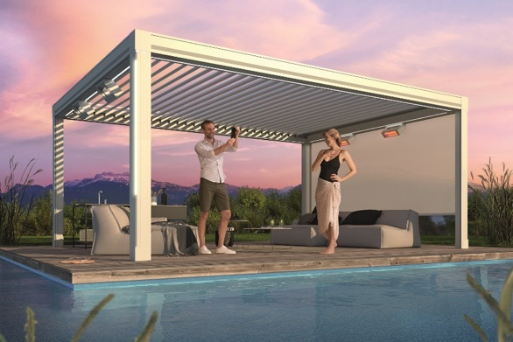
Bild 1:
Lamellendach Artares: individuell regulierbarer Wetterschutz –
steuerbar per Wetterautomatik oder Handsender

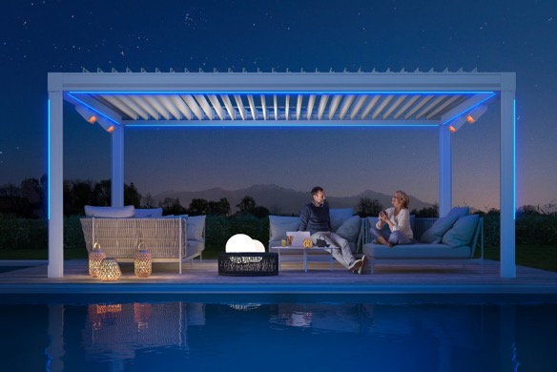
Bild 2:
Behagliche Stimmung unterm Lamellendach durch
Farb-LED-Bänder und Infrarot-Heizsystem
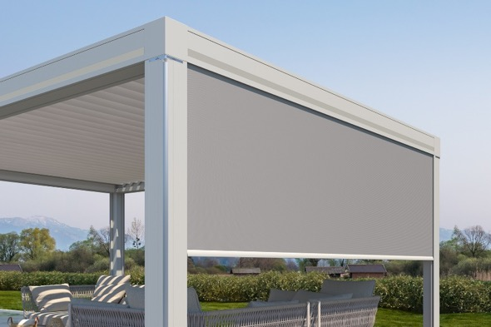
Bild 3:
Vertikal-Beschattung wie aus einem Guss: seitlicher Schutz
gegen blendende Sonne, Hitze, fremde Blicke und Zugluft

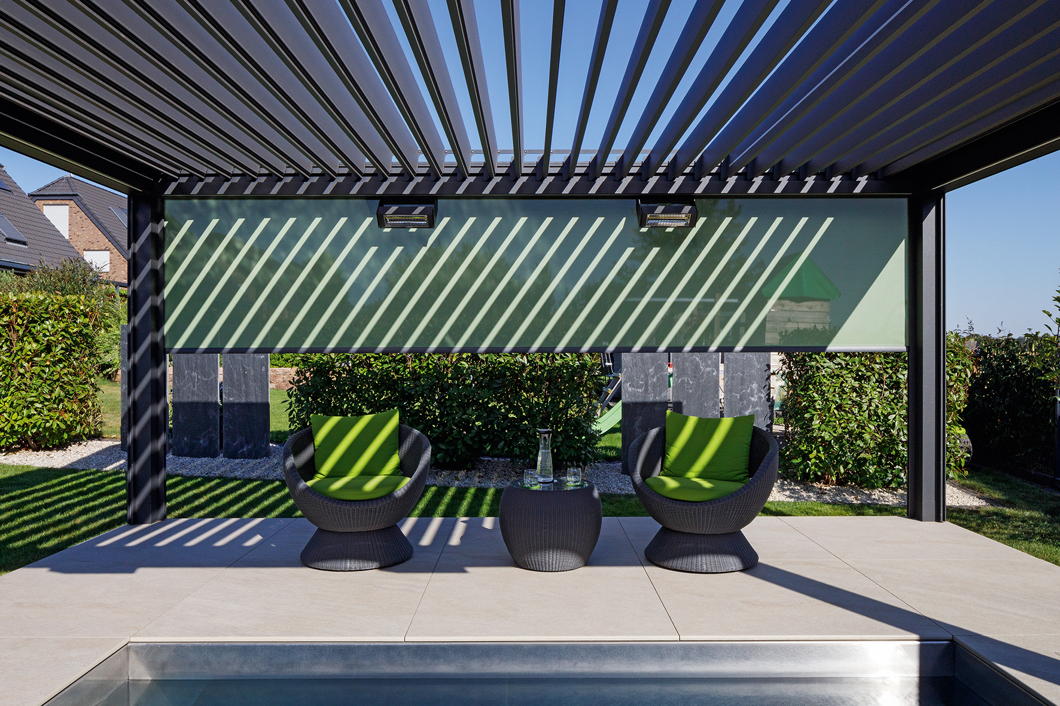
Bild 4:
Individuelles Bioklima je nach Stellung der Lamellen – mit attraktivem Spiel von Licht und Schatten

Fotos: Weinor GmbH & Co. KG

